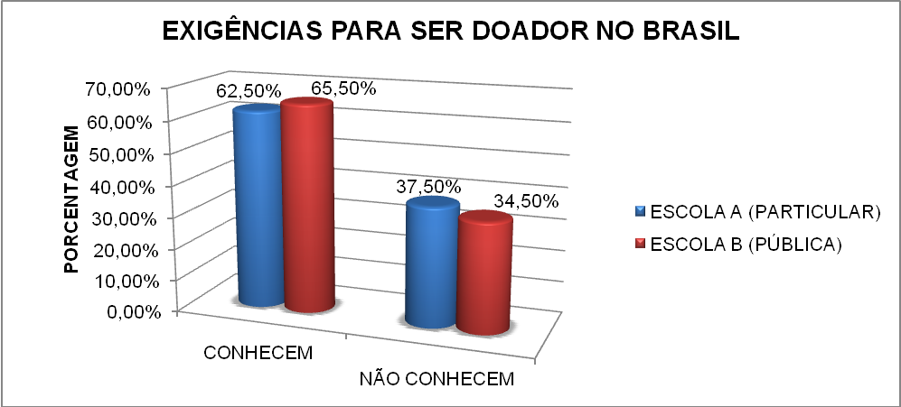Figura 1. Conhecimento dos estudantes do último ano do ensino médio sobre as exigências para se tornar um doador de órgãos no Brasil. Município de Gurupi – TO, 2011.

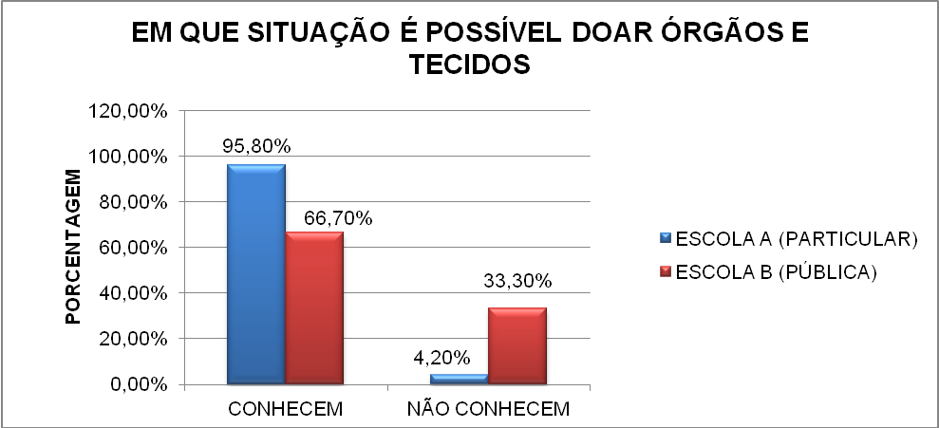
Figura 2. Opinião de estudantes do último ano do ensino médio sobre em que situação é possível doar órgãos e tecidos para transplante. Município de Gurupi - TO, 2011.

Figura 3. Conhecimento dos estudantes do último ano do ensino médio sobre a pergunta: “A legislação da doação de órgãos e tecidos no Brasil permite o comércio (pagamento)?”. Município de Gurupi - TO, 2011.

Figura 4. Intencionalidade dos estudantes do último ano do ensino médio quanto ao desejo de se tornarem potenciais doadores de órgãos e tecidos, e se comunicaram ou não a família a sua vontade. Município de Gurupi - TO, 2011.

Figura 5. Intencionalidade dos estudantes do último ano do ensino médio quanto a não serem doadores de órgãos e tecidos, e se comunicaram ou não a família o seu desejo. Município de Gurupi - TO, 2011.

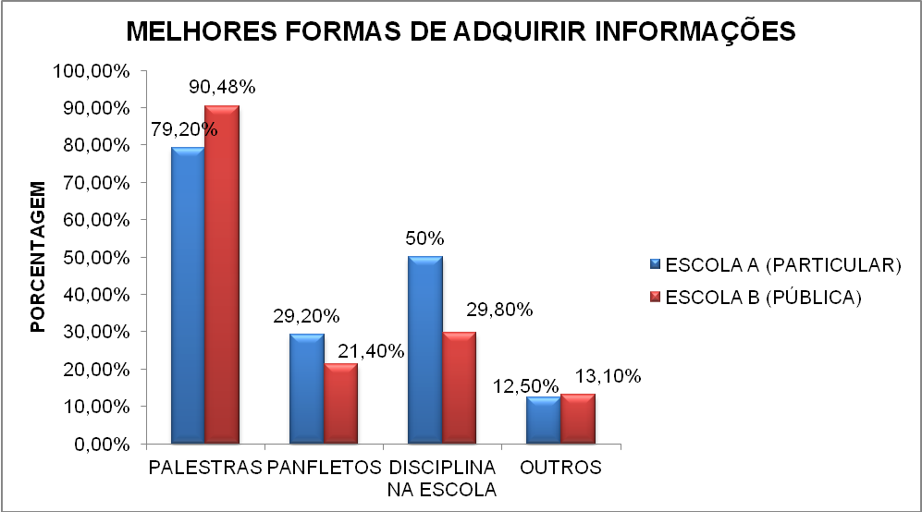
Figura 6. Opinião dos estudantes sobre qual a forma mais adequada para receber informações sobre doação de órgãos. Município de Gurupi - TO, 2011.

